פרויקט XXX
עבודת גמר תכנון ותכנות מערכות 883589
חלופה: מערכות טלפונים ניידים

מגיש: מידן חברוני סבח
ת.ז. 330738634
מנחה: אלון חימוביץ'
בית ספר תיכון ע"ש מנחם בגין, אילת


תאריך הגשה:
תוכן העניינים
מענה לדרישות משרד החינוך לפרויקט 5 יח"ל 4
מבוא 7
הרקע לפרוייקט 7
מטרת המערכת 7
יכולות המערכת 7
תהליך המחקר 7
אתגרים מרכזיים 7
מדריך למשתמש 9
תרשים מסכים 9
תיאור המסכים 10
מסך פתיחה 10
תפריט X 10
הוראות התקנה והרשאות 11
דרישות מיוחדות ומגבלות 11
גירסת Android מינימלית 11
מכשירים עליהם נבדקה המערכת 11
תיאור תחום הידע 12
אובייקטים נחוצים 12
סוגי נתונים 12
ייצוג מידע 12
מבנה/ארכיטקטורה 13
מחלקות הפרוייקט וקשרים ביניהם 13
תרשים מחלקות 13
הסברים נוספים 15
שיקולי תכן (design) 15
מחלקות – צד לקוח (Android) 16
מחלקה A 16
מימוש צד שרת (אם קיים) 17
שמירת נתונים – צד לקוח (Android) 18
קבצים 18
UserDetails.txt 18
Shared Preferences 18
סכמת Database 19
פעולות על/עם בסיס הנתונים 19
שמירת נתונים – צד שרת (אם קיים) 20
פרוטוקול תקשורת (עבור שרת-לקוח ו/או API) 21
רפלקציה אישית 22
ביבליוגרפיה 23
נספחים 24
כללי משחק (אופציונלי) 24
קוד המקור (source code) 25
מחלקה A 25
מחלקה B 26

שימו לב – האמור לעיל מתייחס לכל המסמך: מה שכתוב בכחול – הוא הנחיות עבורכם וצריך להימחק מהמסמך הסופי. מה שכתוב באדום הוא דוגמא לצרכי המחשה וגם הוא צריך להמחק מהמסמך הסופי ולהיות מוחלף בטקסט שלכם.
יש לשמר את הכותרות והעיצוב שלהן (לכל היותר להחליף "מחלקה A" בשם האמיתי וכו').
מה שכתוב בשחור – הוא ראשי פרקים של הטקסט שצריך להופיע במסמך שלכם.\
בסופו של דבר, כל המסמך שלכם צריך להיות בשחור.

מענה לדרישות משרד החינוך לפרויקט 5 יח"ל
בטבלה מופיעות כל האופציות המוגדרות במסמך הדרישות והמחוון נכון להיום (16/3/26). מחקו מה שלא רלוונטי כך שרק האופציות שמימשתם יופיעו.

פרק במחוון | נושאים שמומשו | מחלקה/ות בהן מומש הנושא
6 | - AlarmManager / Job Scheduler
 | - + Notification AlarmManager
 | - הורדת נתוני מידע (לא תמונות/ מוזיקה) מהאינטרנט (API של אתר) ושימוש בנתונים שהורדו )דוגמה: שווי מטבע חוץ, רשימת בתי עסק באזור).
 | - כתיבת מחלקת Service משמעותית עם הקשר לאפליקציה שפותחה
 | - שימוש במסד נתונים עם יחסים מורכבים @Embedded), (@Relation, יצירת DAO עם שאילתות מתקדמות BY), GROUP (JOIN,
 | - כתיבת ContentProvider כולל הצהרה ב-Manifest כ-provider
 | - הקפצת והאזנה לאירועים מאובייקט (Invoke)
 | - שימוש ב- RecyclerView/ ObservableCollection + CollectionsView
 | - שימוש ב- ViewPager בשילוב ContentView/Fragment
 | - שימוש ב MVVM מקיף בכל הפרויקט לפי כללי התכנות
 | - בינה מלאכותית- הטמעת כלי בינה מלאכותית GenAI קיימים באמצעות API או Agents
 | - שימוש ב-AlarmManager + Notification (יעבור לסעיף 9 בתשפ"ז)
 | - שימוש ב – AcvtivityForResultContract (יעבור לסעיף 10 בתשפ"ז)
 | - שימוש ב- ContentProvide- (יעבור לסעיף 10 בתשפ"ז)
 | - יצירת אנימציה (לא כולל שימוש במחלקת אנימציה( - יבוטל בתשפ"ז
 | הערה: מימוש יותר מנושא אחד מהרשימה, יחשב גם כ-2 נושאים מסעיף 10.
7 | אחסון וטיפול בנתונים (חובה שמירה ושליפה) בבסיס נתונים (Firebase, Firestore, MySQL, SQLite).  שימוש בבסיס נתונים מרוחק לכתיבה וגם לקריאה כולל עדכון נתונים סינכרוני, יחשב גם כשני נושאים מסעיף 10.
9 | נושאים מתקדמים (חובה לבחור לפחות נושא אחד מסעיף זה):
 | - SurfaceView
 | - + Notification AlarmManager
 | - ירושה ממחלקת View / IDrawable לצורך מימוש גרפי
 | - אפליקציית רב משתתפים
 | - ContentView / Fragments
 | - GoogleMaps או כל שירות דומה ושימוש בנתוני מיקום
 | - מאזיני תנועה / מיקום
 | - Bluetooth
 | - NFC
 | - רשתות מחשבים
 | - פיתוח ושימוש ב API בצד שרת (אפשר בכל שפת תכנות)
 | - בינה אנושית - כתיבת מנוע מח/ מודל אלגוריתמי מורכב לביצוע משימה מורכבת כגון: ניווט ,(Waze) משחק מול טלפון (לא מהלכים רנדומליים)
 | - בינה מלאכותית – כתיבת מנוע למידת מכונה הכולל איסוף נתונים, אימון והטמעתו בפרויקט לביצוע חיזוי.
 | - כל טכנולוגיה חדשה (כגון עיבוד תמונה, זיהוי קול וכו').
 | - שימוש בחיישנים (בתשפ"ז יעבור לסעיף 10)
 | - אפליקציית רב משתתפים (בתשפ"ז – ר' הגדרה מפורטת)
10 | שילוב של 2 נושאים מרשימה זו יחשבו ביחד לנושא מתקדם:
 | - Messaging/Broadcast Receiver
 | - Shared Preference
 | - Camera & Gallery
 | - הורשה ממחלקתAsync Task
 | - Microphone
 | - GPS
 | - Count Down Timer
 | - TextToSpeech
 | - SpeechToText
 | - Sensors
 | - Calendar with filter logic
 | - שימוש ב-ContentProvider

מבוא
חלק זה יהיה לפחות עמוד מלא.
פרק זה יכלול את המידע הבא:

הרקע לפרוייקט
1. שם הפרוייקט
2. תיאור קצר של הפרוייקט
3. קהל היעד
4. הסיבות לבחירת הנושא

מטרת המערכת
הערה: פרק זה אינו מופיע בתבנית הקודמת, אך לדעתי (יוסי י.) הוא חשוב ויש לכלול אותו בספר.
הסבר קצר על המערכת בראיית המשתמש – מה היא עושה, לאיזה צורך היא עונה וכו'.
אם מדובר במשחק – זה המקום לצרף את כללי המשחק (אפשר להפנות לנספח בסוף, שמכיל copy-paste מויקיפדיה או מאתר כלשהו).

יכולות המערכת
הערה: פרק זה אינו מופיע בתבנית הקודמת, אך לדעתי (יוסי י.) הוא חשוב.
תיאור האופציות שנותנת המערכת למשתמש (Feature List). לדוגמא עבור משחק שח-מט:
- אפשרות למשחק של שני שחקנים באותו מכשיר
- אפשרות למשחק של שני שחקנים בין שני מכשירים ע"י תקשורת WIFI
- הצגה גרפית של לוח המשחק דו-מימדית ותלת-מימדית מנקודת המבט של השחקן.
- בדיקת מהלכי השחקן לפי כללי המשחק
- זיהוי מצבי ניצחון, הפסד, פט ותיקו.
- אפשרות לשמירת מצב משחק בקובץ, וטעינת משחק מתוך קובץ

תהליך המחקר
1. מחקר על תחום הידע
2. עבודת שטח (סקירת המצב הקיים בשוק, האם יש אפליקציות דומות ואילו חידושים יש בפרויקט)
3. פירוט טכנולוגיות שהשתמשתם שאינן חלק מתכנית הלימודים

אתגרים מרכזיים
1. הבעיה איתה התמודד התלמיד במהלך פיתוח הפרוייקט
2. על איזה צורך הפרויקט עונה? איזה פתרון הפרויקט הזה בא לתת?
3. הצגת פתרונות לבעיה הפתרונות שנבחנו במסגרת המחקר המקדים

חידושים, התאמות ועדכונים של אלמנטים טכנולוגיים, עיצוביים ואחרים בפרוייקט.

מדריך למשתמש
שימו לב שפרק זה יכיל מידע עבור משתמש התוכנה שלכם שלא יודע תכנות ולכן ההסבר יהיה ברור וקל להבנה

תרשים מסכים
תרשים מסכים המתאר את היררכיית המסכים והמעברים ביניהם Screen flow diagram
מתאר את אופן הניווט בין המסכים השונים.
אם אתם עובדים עם פרגמנטים, יש להציג בתוך המסך את הפרגמנטים שלו. ניתן להיעזר בכלים הבאים לשרטוט (רשימה חלקית): https://excalidraw.com/ , http://draw.io
דוגמא:
Add Admin
Edit Product
Edit Products
Add Product
Admin Panel
Admin Login
Shopping Cart
Manage Store
Available Products
Search Products
Home Page

תיאור המסכים
עבור כל מסך באפליקציה יש לציין:
- כותרת/שם/תפקיד המסך
- תיאור המסך – איזה מידע מציג, מה ניתן לבצע בו
- תמונת המסך
- עבור כל אלמנט תצוגה (לחצן,תיבת טקסט וכו') יש להסביר את תפקידם
לא לשכוח – יש להתייחס לכל תפריט (וכל אופציה בתוכו), כל Dialog שנפתח
הערה: ניתן להניח כי הקורא הוא אינטליגנטי מספיק כדי לדעת לקרוא את הכתוב על הכפתורים, לכן יש צורך להרחיב רק לגבי כפתורים/אופציות בתפריט אשר אינם מובנים מאליהם או שבקוד מאחור קורים דברים שאינם טריוויאליים (למשל – כאשר בוחרים "המשך משחק" המערכת ממשיכה את המשחק האחרון, בעוד ש"התחל משחק חדש" ימחק את המשחק השמור ויתחיל חדש, אחרי שיפתח Dialog שמוודא שהמשתמש מבין שזה מה שהולך לקרות).
הערה: בכל אחד מהמסכים יש להתייחס מפורשות לדברים שקוראים כחלק ממחזור החיים של Activity (למשל – ב-onPause שומרים לקובץ את מצב המערכת, ב-onResume טוענים אותו חזרה).
- ההסבר הוא עבור המשתמש. כמו כן יש לציין אם יש מגבלות או אילוצים באילו אלמנטים בחלון / מסך המדובר (מס תווים / חוזק סיסמה, בדיקות קלט, גודל תמונה וכו' )
הערה: ניתן לצרף לכל אחד מהמסכים גם קישור לסרטון וידאו המדגים את השימוש בו, אך דבר זה יהיה בנוסף לתיעוד המפורט לעיל ולא במקומו. בנוסף יש לוודא כי הקישור הזה נשאר בתוקף למשך שנה לפחות מתום שנת הלימודים.

מסך פתיחה
דוגמא: מסך זה מכיל את התפריט הראשי של האפליקציה והוא המסך הראשון שהמשתמש רואה ...

תפריט X
שימו צילום מסך של התפריט (Options Menu) בו אתם משתמשים במסך זה (אם יש כזה) והסבירו מהן האופציות המופיעות בו.
אם יש תפריטים גם על פקדים (Conext menu) – הוסיפו אותם.

שימו לב – כאשר אתם מוסיפים את המסכים והתפריטים שלכם, עליכם להעתיק את העיצוב של הכותרות של המסכים והתפריטים בדוגמאות, כדי שאלה יופיעו בתוכן העניינים.

הוראות התקנה והרשאות
אם יש פעולות שצריך לבצע לפני התקנה – זה המקום לציין אותן.
בנוסף יש לציין כאן את ההרשאות שהאפליקציה דורשת והסבר על כל הרשאה.
העתיקו מה-AndroidManifest את השמות והסבירו מה כל אחד עושה. לגבי הרשאות הדורשות גם הפעלה ב-runtime – יש לציין זאת מפורשות.
דוגמא:
android.permission.VIBRATE – נדרשת כדי לאפשר שימוש ברטט במכשיר.

דרישות מיוחדות ומגבלות
חומרה מיוחדת (חיישנים, GPS וכו') ומגבלות בשימוש במערכת (למשל – מערכת שמחייבת תקשורת WIFI, מערכת שאינה יכולה לרוץ על אמולטור אלא רק על מכשיר פיזי וכו').
כמו כן יש לציין אם המערכת מצפה שיהיו קבצים מסויימים על המכשיר (תמונות, מוסיקה, וידאו) וכו'. עקרונית עדיף לדאוג לספק 2-3 קבצי דוגמא בתוך ה-resources של המערכת.

גירסת Android מינימלית
מהי גירסת Android המינימלית שנדרשת כדי להריץ את האפליקציה?
לדוגמא: Android 15 גירסת API 35

מכשירים עליהם נבדקה המערכת
ציינו על איזה מכשירים / אמולטורים נבדקה המערכת.
לדוגמא: Samsung Galaxy S24 המריץ Android 16
אמולטור מובנה של Android Studio המבצע אמולציה למכשיר המריץ Android 16 גירסת API 37

תיאור תחום הידע

אובייקטים נחוצים
לדוגמה במשחקים – לוח משחק, שחקנים וכו',
באפליקציות – סוגי משתמשים, סוגי טבלאות

סוגי נתונים
סוגי נתונים בהם השתמשתם ע"פ אובייקטים מסעיף קודם

ייצוג מידע
משחקים - ייצוג לוח המשחק, תכונותיו, ייצוג מצב בלוח והסבר בחירה זו
- לדוגמה: רשימה, מערך דו מימדי, עץ בינארי וכו'. מדוע נעשה שימוש בייצוג זה
אפליקציות / מערכות מנהליות - ייצוג מבני הנתונים, תכונותיהם, קשרים בין הנתונים (אם קיימים) ונימוק, לדוגמה: רשימה, מערך דו מימדי, טבלאות וכו'. מדוע נעשה שימוש בייצוג זה

האם קיים במהלך הפרוייקט עידכון מידע, קריאה, הוספה ומחיקה , באיזה נתונים ולמה זאת הסיבה שנבחרה

מבנה/ארכיטקטורה

מחלקות הפרוייקט וקשרים ביניהם
תרשים UML של המחלקות והקשרים ביניהם
אם לא נכנס בתרשים אחד – אפשר לפצל

תרשים מחלקות
תרשים מחלקות שנוצר מה-PLUGIN המתאים.
אם התרשים מסובך אפשר ורצוי לפרק לכמה תרשימים (אפשר לשים כמה תרשימים שרוצים בתוך אותו פרויקט) ולשים בדפים שונים. לחילופין אם יש מחלקות שאינן מקושרות למחלקות אחרות, אפשר לשים אותן באזור נפרד באותו שרטוט ואז לצלם את המסך ע"י Alt-PrtScn, לחתוך את השוליים (Crop) ולשים בדף נפרד.
זהו אחד החלקים הכי חשובים בספר הפרויקט שלכם. דאגו שהוא יהיה בנוי ומעומד כמו שצריך.
תרשימי המחלקות *חייבים* להיות קריאים (גם בגירסת ה-PDF). אם ההעברה ל-PDF מורידה רזולוציה ברמה שלא מאפשרת קריאה, יש לצרף קישור ל-Google Drive המאפשר צפיה בתרשים (כקובץ תמונה) והורדתו.
יש מגוון כלים שמאפשרים לשרטט UML מתוך הקוד. פיתרון אפשרי הוא שילוב של ה-plugins הבאים (PlantUML Integration + PlantUML Parser).

דוגמה לתרשים מחלקות עבור פרויקט Hangman (פרויקט שאינו ברמה של פרויקט בגרות אלא תרגיל בית):
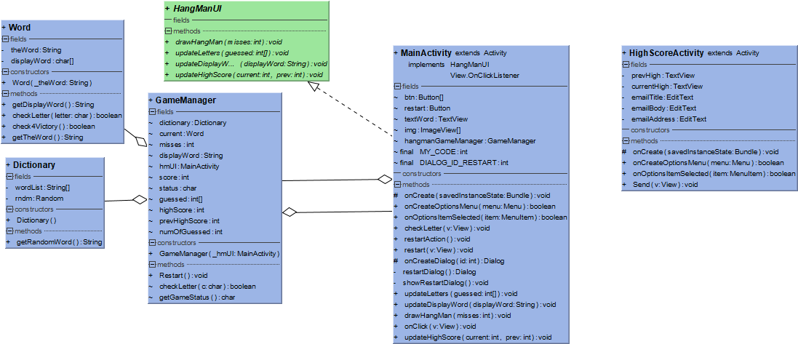

הסברים נוספים
בנקודה זו עליכם להוסיף תתי-פרקים נוספים לפי הצורך (עם כותרות במקום ובאותה רמה כמו "הסברים נוספים") :
- הסבר על מבנה העצים בפרויקט (איזה מחלקות נמצאות בתוך תתי-תיקיות)
- תרשימי זרימה המתארים אלגוריתמים/תהליכים מרכזיים ומסייעים להבנת הלוגיקה מאחורי הקוד.
- אם עבדתם בארכיטקטורת שרת-לקוח – הסבר איזה פעולות (לוגיות) מתבצעות בשרת ואיזה בלקוח (אפליקציית ה-Android)

שיקולי תכן (design)

אופציונלי – ניתן לפרט פה מדוע בחרתם להשתמש במרכיבי תוכנה מסויימים ולא באחרים וכו', מדוע חילקתם למחלקות בצורה זו ולא אחרת וכו'.

מחלקות – צד לקוח (Android)
עבור כל מחלקה הקיימת בפרוייקט (לא רק אקטיביטי, אלא כולל מחלקות העצמים, מחלקות עזר, מחלקות סרוויס וכו') יש להציג תיאור כל מחלקה בדף נפרד:
- שם המחלקה
- תפקיד המחלקה
- הסבר עבור כל תכונה ושימושה (כולל תכונות סטטיות)
- הסבר עבור כל פעולה ותפקידה (למעט get/set).
- את הפעולות הלוגיות העיקריות יש להסביר בהרחבה ולצרף קוד.
- . כאשר מתבצע זימון פעולות סדרתי, יש לצרף תרשים זרימה.

מחלקות אשר עוסקות במסדי נתונים (כדוגמת: רשימת פריטים, משתמשים…) יש להציג תיאור של המידע כפי שנשמר בקובץ / טבלה.

מחלקה A

מימוש צד שרת (אם קיים)
תיאור של מימוש צד השרת

שמירת נתונים – צד לקוח (Android)
בפרק זה יש לפרט את האופן בה נשמרים נתונים במערכת – קבצים / shared preferences / בסיס נתונים מקומי (sqlite) / Firebase
לפי תכנית הלימודים יש לשמור נתונים (קריאה וכתיבה) בצורה אחת לפחות.

קבצים
פירוט הקבצים השונים בהם אתם משתמשים (סוג הקובץ, מבנה, זיכרון פנימי/חיצוני וכו') וקישור למחלקות ולפעולות בהם נעשה בהם שימוש.
ר' דוגמא למטה

UserDetails.txt
קובץ טקסט, הנוצר בזיכרון הפנימי על ידי הActivity של עמוד ההגדרות באפליקציה (Settings).
הקובץ מכיל את הפרטים אשר המשתמש הזין בעמוד זה (מצב הבחירה ["true" או "false"] של תיבת הסימון להצגת התראה כאשר השירות פועל, מספר טלפון, כתובת מייל, ושם). כאשר מקלט השידורים יופעל כתוצאה שיחה נכנסת או הודעת SMS נכנסת, הוא ייגש לקובץ זה, יקרא ממנו את הפרטים, וישלח למספר הטלפון ולכתובת המייל הודעה אודות השיחה שלא נענתה / הודעת הSMS.

הפעולות בהן נעשה שימוש בקובץ
- Settings.loadUserDetailsFromText()
- Settings.saveUserDetailsToText
- MainActivity.isNotificationVisible()‬
- Receiver.loadUserDetailsFromText()‬

מבנה קובץ הטקסט

["Show notification" CheckBox state as string] ; [Email Address]; [Phone Number]; [User's Name]

דוגמאות
false ; email@example.com ; 0545445454 ; Moshe
true ; email6787@gmail.com ; 0500005650 ; Yael

Shared Preferences
לכל Shared Prefernc יש לפרט את שמו, את תפקידו ואת השם והתפקיד של כל אחד מהשדות בתוכו.

סכמת Database
אם עבדתם עם ACCESS כדי לתכנן את ה-DB, יש לצרף את תרשים הטבלאות והקשרים.
בכל מקרה יש לצרף את רשימת הטבלאות והשדות שלהם (צילום מסך EDIT TABLE מ-SQLITE ADMIN) – ר' דוגמא.
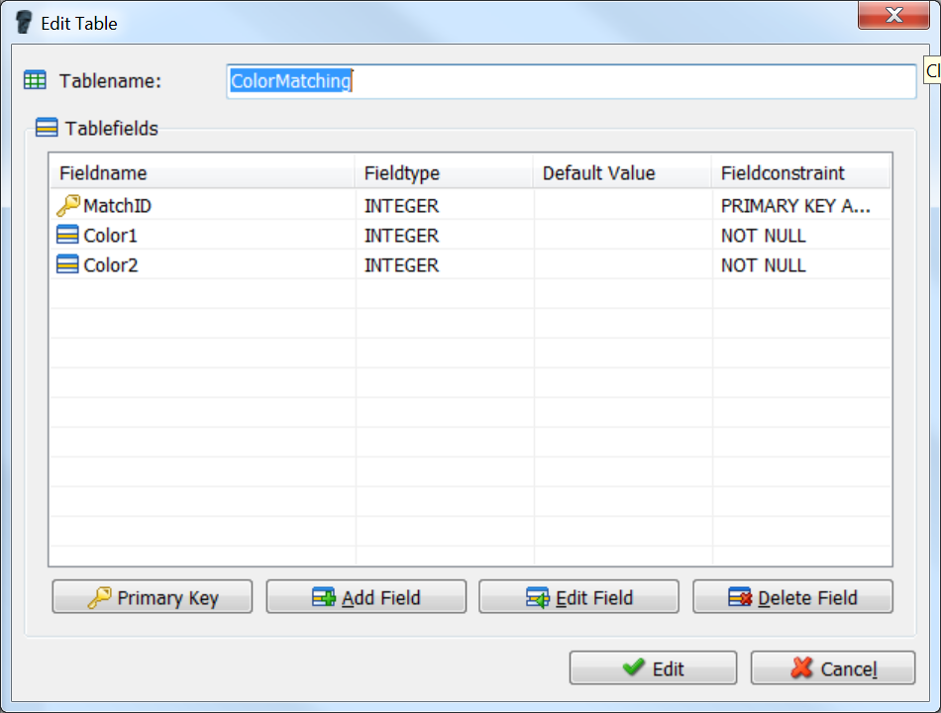
הנה קישור של סרטון המראה איך להעביר את קובץ ה-SQLITE מהטלפון/אמולטור ל-PC https://www.youtube.com/watch?v=trswX8x-dnI שם אפשר לפתוח אותו עם תוכנת SQLiteAdmin ב-PC (https://sqliteadmin.orbmu2k.de/). שימו לב - אצלי במחשב היה צריך להוסיף סיומת .db לקובץ שהורדתי (לא כמו בסרטון).

פעולות על/עם בסיס הנתונים
רשימת המחלקות והפעולות (methods) המתקשרות עם מסד הנתונים, והסבר קצר – מה כל פעולה כזו עושה.

שמירת נתונים – צד שרת (אם קיים)
אם משתמשים ב-Database בשרת, יש לתעד את מבנה הטבלאות והקשרים ביניהן.
אם משתמשים בקבצים – לפרט את שמותיהם, המבנה שלהם ומטרתם כפי שמתואר בסעיף הלקוח.

פרוטוקול תקשורת (עבור שרת-לקוח ו/או API)
הסבר לגבי הפרוטוקול וסוגי ההודעות המועברות.

רפלקציה אישית
חלק זה הינו חשוב ביותר, ואין להקל בו ראש כלל. התלמיד ישקף :
- תיאור תהליך העבודה על הפרויקט, ההצלחות, האתגרים, הקשיים ודרכי הפתרון
- תהליך למידה - תיאור הלמידה שהתקיימה, תכולות חדשות שנלמדו באופן עצמאי
- אילו כלים נלקחים להמשך
- תובנות מהתהליך, לרבות עזרה ממומחים, שיתוף מידע ולמידת עמיתים
- בראייה לאחור, האם היית מיישם אחרת חלקים בפרויקט
- במידה והיו ברשותך משאבים נוספים (עוד זמן, עוד אנשים שיסייעו), האם וכיצד ניתן לשפר את הפרויקט.
- שאלות חקר עצמי לשיקול התלמידים
מצופה מתלמיד שעבד כמעט שנה (ולעיתים אף יותר) על פרויקט שלפחות ימלא חצי עד עמוד שלם בחלק זה של הרפלקציה .

ביבליוגרפיה

מקורות מידע הם: מאמרים, ספרים, כתבי עת, קישורים לאתרי אינטרנט ולשיחות עם מנועי בינה מלאכותית וכו.'
כל קטע קוד שנלקח ממקורות מידע שתוארו יש לתעד בביבליוגרפיה.
פירוט: במקרים בהם התלמיד ייבא קטע קוד משמעותי ממקור מידע שהוא אתר (כגון: ,Github (StackOverflow או כל מנוע בינה מלאכותית- יש לצרף בביליוגרפיה קישור ציבורי פעיל. בנוסף, יש לציין את המספר של המקור בתיעוד הקוד עצמו .Javadoc
אם במהלך התכנות התייעץ התלמיד עם מנוע בינה מלאכותית בנוגע לבעיה )לא ייבא קוד) - אין צורך לציין זאת בביליוגרפיה.

יש להקפיד להציג את הרשימה לפי כללי ה – APA (הקליקו על הקישור להנחיות מפורטות)

נספחים
כאן התלמיד יכול להוסיף הסברים על הטכנולוגיות שנעשה בהם שימוש, או כל מידע שיכול להועיל לקורא העבודה

כללי משחק (אופציונלי)
(אפשר להעתיק מאתר אינטרנט/ויקיפדיה, תוך מתן קרדיט למקור)
בחלק מהמשחקים יש וריאציות שונות למשחק ויש לציין פה מפורשות באיזה וריאציה אתם תומכים (למשל בדמקה: האם מותר לחייל לאכול אחורה? האם כשמלכה אוכלת היא נוחתת במשבצת מיד אחרי או יכולה להמשיך עד סוף האלכסון וכו').

קוד המקור (source code)
יש לצרף את קוד המחלקות של הפרויקט. תוכן המחלקה (הכוונה לתדפיס מסודר של הקוד ולא צילום מסך שלו( הכולל הערות Javadoc בכל המקומות הרלוונטיים (תיעוד הקוד(.
למעט המחלקה הראשונה (שהכותרת שלה מופיעה מתחת לכותרת הראשית), כל היתר יתחילו בדף חדש. אם תעתיקו את העיצוב של הכותרת של מחלקה B זה יטפל בזה.

מחלקה A

מחלקה B

תבנית זו הוכנה ע"י יוסי ירון, בסיוע ...
בכל מקרה של סתירה בין התבנית לבין מסמך רשמי של הפיקוח על מדעי המחשב, המסמך הרשמי הוא זה שתקף.

